**Correction : 2nde GUERRE MONDIALE**

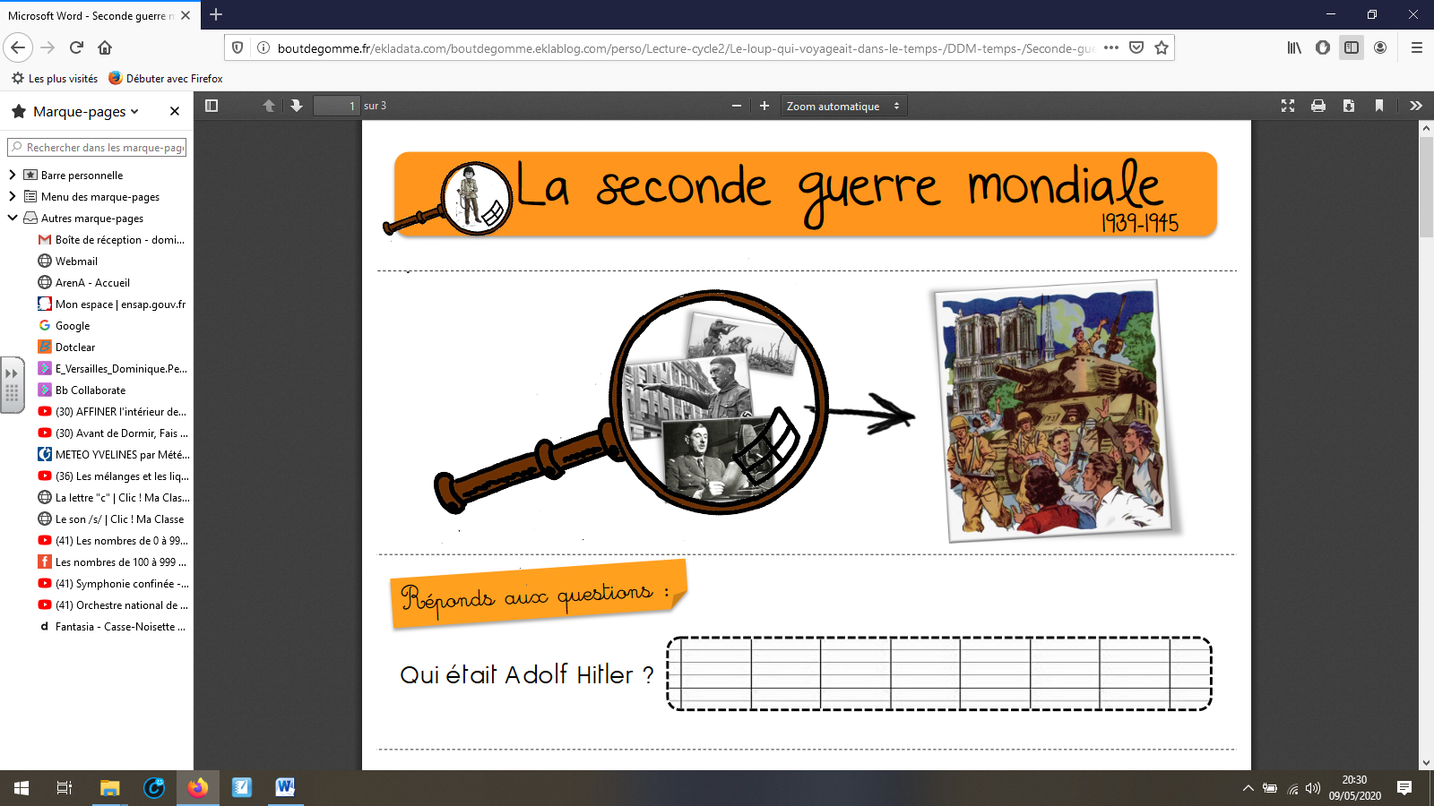

**Hitler est le chef de l’Allemagne.**

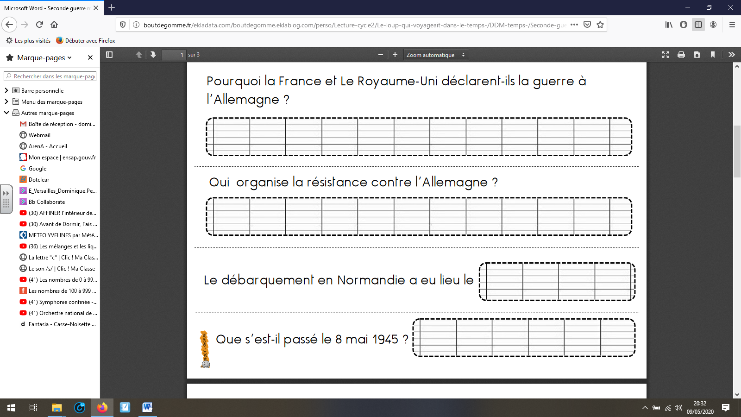

**Car l’Allemagne a envahi la Pologne.**

**C’est le Général de Gaulle .**

**Le 6 juin 1946**

**L’Allemagne capitule, l’armistice est signé.**

